План основных туристских мероприятий
в Калужской области на 2020 год
№ | Дата проведения | Название мероприятия | Место  проведения | Организатор / контактное лицо | Краткое описание мероприятия, предположительное количество участников
1. | 02 августа 2020 года | Фестиваль семейного отдыха «Большая рыба» | Калужская область, Ферзиковский район,СП «Бебелевский сельсовет», рыборазводное хозяйство «Алешкины пруды» | ИП Числов Александр Иванович – руководитель рыборазводного хозяйства «Алешкины пруды»  8-910-545-63-75  Администрация муниципального района «Ферзиковский район»  Хрипченко Оксана Владимировна  Ведущий эксперт отдела экономического развития администрации МР «Ферзиковский район»  8 (48437)31-103 | Фестиваль семейного отдыха.  Соревнования по ловле рыбы семейными командами, конкурсы, мастер классы, концертная программа.  Участие в рыболовном конкурсе – 35 команд.  Количество участников фестиваля более 300 человек.  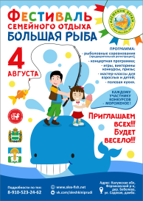
2. | Май — сентябрь | Благотворительный фестиваль «Авчуринские пикники» | Калужская область, Ферзиковский райрн,СП «Село Авчурино», усадьба Ягужинских -Полторацких | Министерство культуры Калужской области , администрация Ферзиковского района, администрация села Авчурино, областной дом народного творчества и кинотеатр «Центральный», Калужская епархия и международный фестиваль «Мир гитары».  Контактное лицо от администрации МР «Ферзиковский район»  Горохова Наталья Владимировна  (48437) 32-713 | Благотворительный фестиваль, праздник «Авчуринские пикники», направлен на возрождение Усадьбы Авчурино.  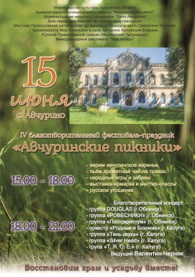
3 | 12 июня 2020г. | Фестиваль «Мы вместе» | Калужская область, Ферзиковский район, СП «Поселок Ферзиково», парк отдыха «Дубки» | Администрация муниципального района «Ферзиковский район», отдел культуры и социального развития  Горохова Наталья Владимировна  (48437) 32-713 | Фестиваль поселений Ферзиковского района посвященный празднованию « Дня народного единства России». Участники мероприятия представители сельских поселений ,жители и гости Ферзиковского района. В программе конкурсная программа, ярмарочная торговля, концерт коллективов, мастер классы, детская программа, вечерняя молодежная программа.  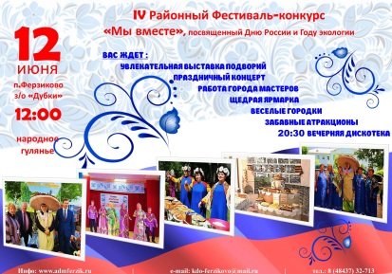
4 | Июль  2020 года. | Фестиваль «День образования Ферзиковского района» | Калужская область, Ферзиковский район,  СП «Поселок Ферзиково», парк отдыха «Дубки» | Администрация муниципального района «Ферзиковский район», отдел культуры и социального развития.  Горохова Наталья Владимировна  (48437) 32-713 | Мероприятие посвящено 70 летию празднования образования Ферзиковского района. Участники мероприятия представители сельских поселений, жители и гости Ферзиковского района. В программе: торжественное вручение грамот и медалей заслуженным жителям Ферзиковского района, ярмарочная торговля, концерт коллективов и др.
5 | Июль 2020г. | Фестиваль восточных культур «Ориенталия» | Калужская область, Ферзиковский район, СП «село Кольцово», д. Вороново | ООО Центр культуры и туризма «Высокие берега» Михаил Грачев –+7908045-88-99 | Фестиваль восточных культур «Ориенталия» собирает каждый год более 2000 человек со всего мира. Лектории, оздоровительные практики, культурная программа. Организуются палаточный город, кухня.

